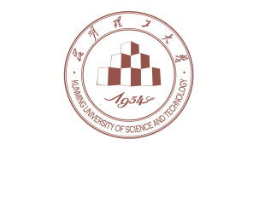

**昆明理工大学学生工作部（处）**

学生处教字〔2017〕115号

**昆明理工大学2016-2017学年优良学风班考核结果公示**

各学院：

为促进我校的班风、学风建设，充分发挥班集体的育人功能，各学院按照《昆明理工大学“优良学风班”达标考核评选工作指南》、《昆明理工大学“先进班集体”评选办法(试行)》的有关规定，开展了2016-2017学年优良学风班达标考评工作。经过学院申报、学生处审核，在全校参加考核的573个班集体中，148个班级考核为A类班集体,373个班级考核为B类班集体,52个班级考核为C类班集体。另外共有7个班级未参加此次优良学风班考评。

公示时间2017年12月12日—2017年12月18日。若有异议，请各学院负责优良学风班评定工作的辅导员在核查完有异议班级的材料之后到学生处教育管理科反映情况。电话：0871-65916732。

附件1：昆明理工大学2016-2017学年“优良学风班”A类班候选名单

附件2：昆明理工大学2016-2017学年“优良学风班”B类班候选名单

附件3：昆明理工大学2016-2017学年“优良学风班”C类班候选名单

附件4：昆明理工大学2016-2017学年“优良学风班”未参评班级名单

学生工作部（处）

2017年12月12日